Git a GitHub

Čo je Git – robí verzie projektu (kópie), zálohy k tomu priloží metadáta, kto akú zmenu vykonal, kedy s komentárom
sadsadasdasd
Git je o súboroch
Git zaznamenava históriu vývoja projektu, kto ho menil, kedy ako, aku zmenu (metadáta)...

Branch – nová vetva(kópia, hl. ostane ako je)

/v gitbub/ Pull request – doprogramovat

GitHub – je verejne miesto, kde možem nahrat svoju apku, svoj kód source control system
Git funguje aj bez githubu
Existuje aj gitlab, bitbucket /konkurencia git gub/

https://github.com/yablko/gitujeme-o-100-sest

git config --global user.name "Kristian"
git config --global user.email "kristianstrba@gmail.com"

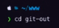
cd git-out priečinok v ktorom mám adresár
code . otvorím vo visua studio

git init prvý príkaz, vytvorí nový prázdny adresár
s .git [git je aktívny][EŠTE NEEVIDOVANY]
ls –la zobrazí všetky súbory
git status kontrola stavu
git add index.html označil som súbor, že tento chcem mať v novej verzií
[PRIPRAVENÝ, ABY SA OCITOL V NOVEJ VERZII APKY, JE STAGED]
clear vyčisti mi plochu
-m [chcem pridať komentár, popis čo sa zmenilo]
git-commit –m "prvy commit" [vytvorí sa nová verzia]

git add git commit -m dookoloa, pridávaš zmenu!
Git log história vývoja

VIAC SÚBOROV
Git add *.png všetky súbory končiace na príponu .png
Git add. Všetky súbory v adresari
git restore --staged index.html tento nakoniec nechcem poslať [pri viaceých po add]
git restore --staged . preč všety súbory z tohto adresára
git commit -am "vymazal som vsetky <p> elementy" commitnuť všetky súbory (a)
/* git commit –a funguje len pre upavené súbory, je nutrné súbor pridať cez git add */

GIT COMMIT VYTVORÍ NOVÚ VERZIU PROJEKTU

Git log história
Pohybuje sa v nej šípkami hore a dole q ma dostane z nej preč

git log --graph --decorate --abbrev-commit –all
git log --graph --decorate --abbrev-commit --all --pretty=oneline nakresli sa na jeden riadok

git diff podrobne zobrazí, čo bolo zmenené

git checkout -- index.html súbor sa vratil do vrezie, ktorú som mal predtym
git checkout 3ff2757e27d23c5a7dbb8ffd4b0c06e8728a2eb7 konkretný súbot
git checkout master dostanem sa nasmäť

///Ak pri commite dostávaš gpg chybu, najprv spusti:
git config --global --unset commit.gpgsign

VI / VIM
3 problémy:
- Nedá sa písať
- Nedá sa uložiť súbor a
- ani ako to vypnúť
I premne do –INSERT – MóDU
Do 1, riadku komentár
Esc vráti ma do COMMAND
Potom napíšem
:wq
w- uloženie súboru
q – vypnutie programu

MASTER ❌ je MAIN ✅

/* publish to gitgub

Z github do git (visual)
git clone https://github.com/yablko/hemingwayovatoro-rotator.git heminqway

zmeny z pc na server push / pull
o posuvani kodu medzi serverom a pc
pull z git gub do pc

git push origin main

git remote update + git status /ci nenastali zmeny na serveri/

git pull
git push

git whatchanged origin/main -n 1 zobrazi zmeny na serveri

GIT CONFLICT

Niekto vykonal zmenu predomnou
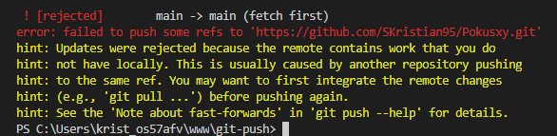
Git pull
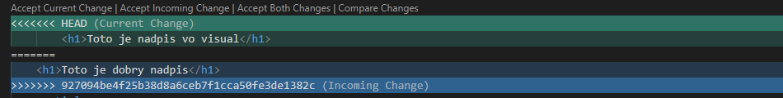

Potom, ako sa rozhodnem pre nejaku vertiu, vymažem čo tam nepatrí
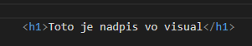

Vetvy v kóde
Git branch zobrazí vetvy v kóde
git branch login vytvorí novú vetvu s názvom login
git checkout login prepne ma do novej vetvy
Git branch skontrolujem, v ktorej som 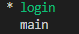

git branch –vv mnoho informácií o vetvách

git merge login zlúčim hlavnu verziu (som v nej prepnuty) s loginovou

nedeštruktívna deštruktívna
merge vs rebase obe slúžia ako dostať zmeny z jednej vetvy do druhej



.Gitignore ktoré súbory a adresáre ma git ignorovať
https://www.toptal.com/developers/gitignore
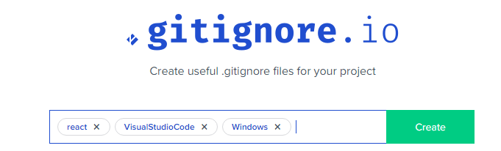

Čo sa ide robiť v čom aký operačný systém

https://www.toptal.com/developers/gitignore/api/react,visualstudiocode,windows

.md markdown
Markdown preview enhanced installed

https://www.markdownguide.org/basic-syntax
